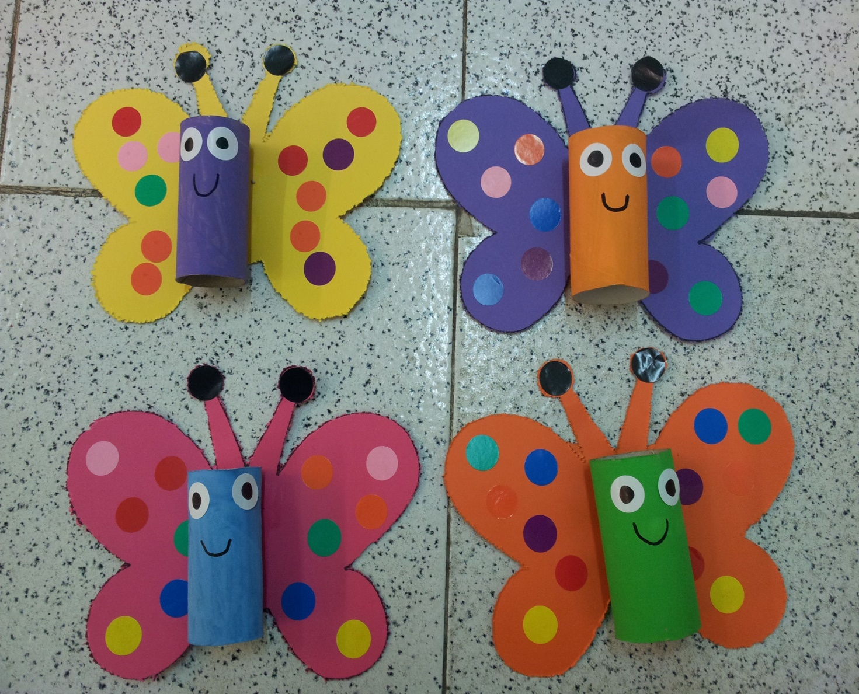

REALIZZO LA MIA FARFALLA.

MATERIALE: rotolo carta igienica , tempera o colori, colla, cartoncini o fogli A4, forbici con punte arrotondate.

Colora il rotolo di carta igienica, su un cartoncino ritaglia le ali della farfalla. Incolla le ali al rotolo. Successivamente disegna la bocca,gli occhi e tante palline colorate sulle ali.

BUON LAVORO BIMBI.